Aplicación de comercio móvil Android basada en SOA
Jorge Fernando Ambros Antemate, Giner Alor Hernández

División de Estudios de Posgrado e Investigación, Instituto Tecnológico de Orizaba, México
jfambros@gmail.com, galor@itorizaba.edu.mx
Resumen. Una arquitectura orientada a servicios (SOA) permite que las aplicaciones de negocio se fragmenten en elementos individuales los cuales se utilizan independientemente de las aplicaciones y plataformas sobre las que se ejecutan, una de las tecnologías utilizadas en las SOA son los servicios Web los cuales anteriormente estaban disponibles sólo en las aplicaciones de computadoras personales, pero gracias a los avances tecnológicos que presentan los dispositivos de comunicación móvil ya es posible utilizar también los servicios Web en estos equipos. En este trabajo se propone una arquitectura orientada a servicios para una aplicación de comercio móvil desarrollada bajo la plataforma Android.
Palabras claves: Android, servicios Web, SOA, SOAP.
1 Introducción
Actualmente existe un incremento en el número de usuarios de telefonía celular lo que apertura un mercado potencial para las aplicaciones de comercio móvil, este tipo de operaciones tienen la característica de que el usuario accede a Internet desde cualquier localización y a cualquier hora (siempre y cuando se cuente con señal de algún proveedor de servicios de internet) desde un dispositivo de comunicación móvil para realizar la compra de productos y/o servicios. La esencia del comercio móvil gira alrededor de la idea de alcanzar consumidores, proveedores y empleados sin importar su localización. El comercio móvil ofrece ventajas que no se encuentran disponibles en el comercio electrónico tradicional [1]: (1) Ubicuidad, es la principal ventaja del comercio móvil, los usuarios obtienen cualquier información en la que ellos estén interesados en cualquier momento; (2) Accesibilidad, a través de los dispositivos móviles, las entidades de negocios son capaces de localizar a los consumidores en cualquier lugar; (3) Localización, las aplicaciones basadas en localización ofrecen un valor más significante al comercio móvil, el saber la ubicación del usuario se ofrecen nuevas prestaciones, como mostrar los productos de preferencia del usuario con el hecho de estar cerca de la empresa o de las sucursales.
Para mejorar este tipo de aplicaciones no basta con aumentar el poder de procesamiento de los dispositivos móviles, las plataformas de desarrollo de aplicaciones juegan un papel muy importante, además se tienen que adoptar nuevas tecnologías que mejoren las prestaciones de las aplicaciones, tal es el caso de los servicios Web que ofrecen una completa interoperabilidad entre las aplicaciones a través del uso de estándares abiertos, esto permite que los datos contenidos en el servidor de comercio electrónico se muestren directamente en una aplicación de comercio móvil. Con base en lo anterior en este trabajo se propone una SOA utilizando servicios Web para una aplicación de comercio móvil desarrollada bajo la plataforma Android.
Este trabajo se estructura como sigue: en la sección 2 se presenta una introducción a la plataforma de desarrollo Android. Posteriormente la sección 3 presenta como se lleva a cabo la adaptación de SOAP y servicios Web con una aplicación Android y la arquitectura a utilizar, en la sección 4 se presenta un caso de estudio que describe la funcionalidad de la aplicación de comercio móvil, en la sección 5 se discuten trabajos relacionados, la sección 6 presenta el trabajo a futuro. Finalmente se presenta las conclusiones del presente trabajo.
2. Android
Android es una pila de software para dispositivos móviles que incluyen un sistema operativo, middleware, interfaz de usuario y aplicaciones. El Kit de Desarrollo de Software de Android provee las herramientas y las APIs necesarias para comenzar a desarrollar aplicaciones en la plataforma utilizando el lenguaje de programación Java[2]. Cada aplicación Android se ejecuta en su propio proceso, con su propia instancia de la máquina virtual Dalvik, la cual permite que el dispositivo ejecute múltiples máquinas virtuales de manera eficiente y optimiza los archivos con formato DalvikExecutable (.dex) para un consumo mínimo de memoria.
En la actualidad existen diversas plataformas para el desarrollo de aplicaciones móviles, en la tabla 1 se presenta una comparación entre Android y las plataformas más utilizadas.

Tabla 1. Comparación entre plataforma de desarrollo para teléfonos celulares.

 | Android | J2ME | iPhone | Symbian
Desarrollador | Google | Sun controls spec | Apple | Nokia
Lenguaje de programación | Java | Java Micro Edition | Objective C | C++
Pago por licencia para desarrollo | No | No | Si | No
API para el uso de componentes hardware | Si | Si | Si | No

Con base en la tabla anterior se observa que cada una de las plataformas tiene diferente apertura para la creación de aplicaciones, en un extremo se tiene Apple el cual restringe a los desarrolladores difundir el contenido del SDK, J2ME provee una buena abstracción para programar aplicaciones, pero no utiliza un acceso directo a las capacidades del dispositivo[14], Symbian recientemente es Open Source, sin embargo restringe el acceso a los componentes de hardware del dispositivo y no utiliza una versión estándar de C++, cada compañía realiza modificaciones al SDK para adaptarlo al teléfono. Finalmente, Google y la Open Handset Alliance ofrece el código fuente de Android bajo una licencia Apache, dando la facilidad a los fabricantes de los teléfonos celulares que integren sus propios cambios al dispositivo, esta licencia permite al desarrollador modificar el código fuente de la plataforma cuando las APIs incluidas no proveen cierta funcionalidad [14].
Sin embargo Android también presenta desventajas:
- Al ser una plataforma de desarrollo reciente ha tenido poca penetración y esto conlleva que los teléfonos celulares tengan un costo elevado.
- Como plataforma abierta permite examinar el código fuente para encontrar vulnerabilidades.
3. SOA con Android
Una SOA es una combinación de consumidores y servicios que colaboran entre sí, es guiada por principios y soporta diversos estándares [4], a diferencia de los sistemas de información tradicionales los cuales tienen su proceso de negocio embebido, SOA separa estos procesos de las funciones automatizadas y organiza estas últimas en módulos individuales, catalogados en un diccionario de servicios que permiten su utilización por parte de toda la organización. La clave de la arquitectura SOA es “la abstracción de los procesos”, esto permite que la ejecución, gestión, monitorización y modificación de los procesos sean manejados directamente a nivel de negocio y de forma versátil, en vez de estar embebidos [5]. Pero a pesar de los beneficios mencionados con anterioridad, los teléfonos celulares no integran la tecnología para el uso de servicios Web (por ejemplo SOAP), debido a que muchos tienen capacidades limitadas de procesamiento y no son capaces de procesar los datos que se obtienen de un servicio Web.
Los teléfonos con el sistema operativo Android no soportan directamente el tratamiento de SOAP, para habilitarlo se requiere que la biblioteca de funciones kSOAP[6] se incluya en el proyecto; la figura 1 muestra la relación entre la aplicación y kSOAP, se observa que las Actividades (las clases principales en las aplicaciones Android) se comunican directamente con la biblioteca de funciones para manejar las peticiones HTTP y las respuestas a las invocaciones de los servicios Web.

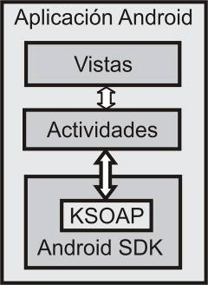

Fig. 1. Diagrama de la biblioteca de funciones kSOAP como parte de la aplicación Android.

El sistema de comercio móvil utiliza el estilo arquitectónico Orientado a Servicios por los siguientes beneficios:
- Se utilizan estándares de la industria como XML, WSDL (Web Services Description Languaje) y SOAP: con esto se garantiza la interoperabilidad entre los distintos servicios y las aplicaciones que los utilizan.
- Los protocolos de comunicación utilizados por los servicios Web son independientes del sistema operativo, plataforma y lenguaje de programación.
- Los servicios Web son débilmente acoplados, lo que permite que las aplicaciones que los utilizan sean fácilmente escalables, esto se logra debido a la poca dependencia entre las aplicaciones clientes y los servicios que utilizan.
- Existe una alta reutilización al permitir que los servicios sean utilizados por la aplicación de comercio móvil y por otro tipo de aplicaciones.
La arquitectura propuesta se estructura por capas para permitir el intercambio de datos, de esta forma cada capa proporciona sus servicios a sus capas adyacentes, en la figura 2 muestran estos componentes.

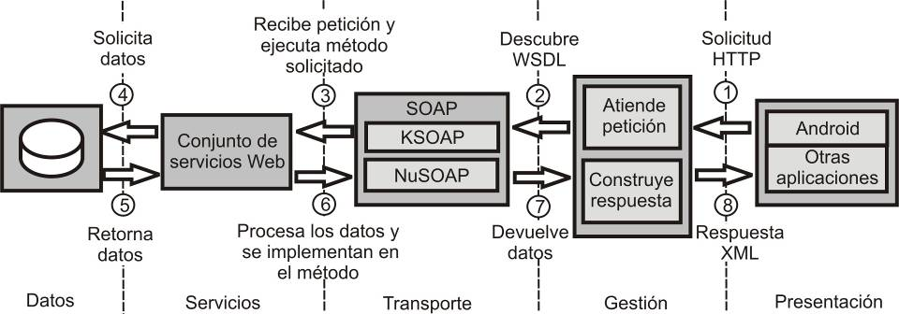

Fig. 2. Arquitectura en capas de la aplicación de comercio móvil bajo un estilo arquitectónico SOA .

Las capas se describen a continuación:

Presentación: Encargado de gestionar la entrada y salida de datos al usuario, en el teléfono Android se ejecuta una aplicación que consiste en un cliente ligero encargado de interactuar con el proveedor de servicios, la aplicación se diseña con el patrón Modelo – Vista – Controlador (MVC), el Modelo (Las Actividades en la aplicación) atiende las peticiones realizadas por el Controlador y se encarga de la manipulación de datos que obtiene de la biblioteca de funciones kSOAP, para extraer cada uno de los elementos contenidos en los datos se utiliza la clase JSONObject y posteriormente son presentados mediante las Vistas en el dispositivo.
Gestión: Su propósito fundamental es gestionar las peticiones SOAP y proveer acceso a los documentos WSDL, además clasifica, cataloga y maneja servicios Web de forma de que sean descubiertos y consumidos por las aplicaciones.
Transporte: Atiende y consume servicios Web por medio de SOAP, el servidor utiliza un grupo de clases denominado NuSOAP para desarrollar servicios Web con el lenguaje PHP, el cliente utiliza kSOAP la cual es una biblioteca de funciones de servicios Web SOAP para ambientes Java, para las aplicaciones Android se utiliza una versión kSOAP diseñada para este sistema operativo [6].
Servicios: Encargado de contener los servicios Web. Todas las transacciones de negocio se realizan mediante servicios Web (encargados de exponer toda la funcionalidad del sistema al teléfono y a otras aplicaciones). Para desarrollar cada servicio se utilizan estándares de la industria: XML como el formato estándar para los datos, SOAP como protocolo para el intercambio de datos y WSDL para describir la interfaz pública de los servicios.
Datos: Capa encargada de gestionar el almacenamiento de los datos en la aplicación de comercio electrónico y en la de comercio móvil.

La funcionalidad de la aplicación se explica a continuación:
Paso 1. La aplicación Android realiza una petición HTTP por medio de kSOAP, se especifica la URL de la ubicación del WSDL.
Paso 2. kSOAP descubre en el servidor el WSDL que contiene el método solicitado por la aplicación.
Paso 3. El servidor recibe la petición mediante NuSOAP, la lógica de negocio procesa la petición y ejecuta el método solicitado por el cliente.
Paso 4. La lógica de negocio se comunica con el servidor de base de datos.
Paso 5. El servidor de base de datos recibe la petición, la procesa y retorna los registros solicitados.
Paso 6. El resultado obtenido del servidor de base de datos se procesa y es implementado en el método por la lógica de negocio.
Paso 7. NuSOAP construye la respuesta y devuelve los datos por medio del servicio Web mediante SOAP como un documento XML a la biblioteca de funciones kSOAP.
Paso 8. kSOAP obtiene el documento XML la estructura anyType{key0=elemento; key1=element1;…;keyN-1 = elementN-1}, posteriormente se extraen cada una de los sus elementos mediante la clase SoapPrimitive para ser presentadas en el dispositivo.
En la siguiente sección se presenta un caso de estudio, el cual muestra la funcionalidad de la aplicación.

4. Caso de estudio: buscando productos en una aplicación de comercio móvil
La aplicación de comercio electrónico móvil soportan parte del proceso de compra electrónica (área punteada) propuesta por Blommenstein [7], mostrada en la figura 3, el envío y entrega del producto, facturación y pago corresponden a procesos internos que lleva a cabo la tienda.

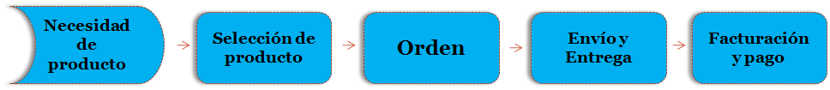
Fig. 3. Proceso de compra electrónica (Blommenstein)

Se explican a continuación los subprocesos que cubren la aplicación de comercio móvil.

Selección de producto
Existen tres métodos para seleccionar productos de un catálogo:
- Navegar en un menú.
- Búsqueda basada en características y palabras clave.
- Ser aconsejado por un experto.

La figura 4 muestra la selección de producto, encerrada en el área punteada se encuentran los pasos que cubren la aplicación de comercio móvil.

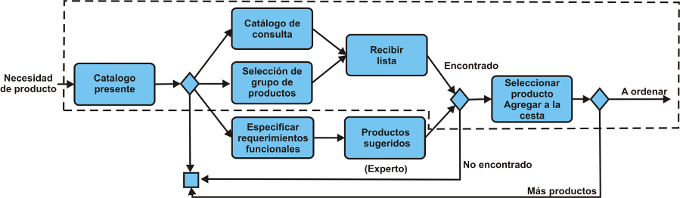

Fig. 4. Selección de producto

Orden
La orden de compra consiste en los siguientes escenarios:
- El comprador ha hecho su elección y registrado lo que requiere.
- La orden es aprobada.

La figura 5 muestra los pasos para la orden de compra, la aplicación de comercio móvil abarca la orden de pedido (área punteada).

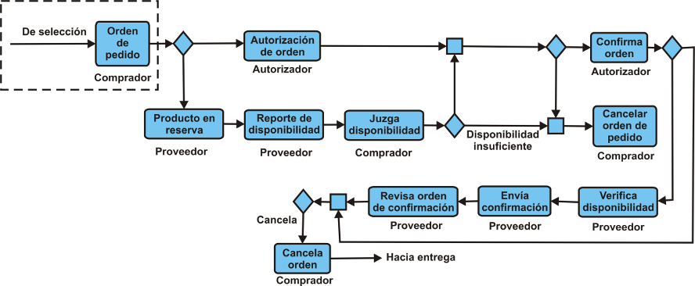

Figura 5 Orden de compra.

El siguiente caso de estudio describe como una aplicación de comercio móvil lleva a cabo el proceso de compra electrónica, la figura 6 muestra el portal de comercio electrónico el cual ofrece a los usuarios un catálogo de productos, por lo que en este caso de estudio se plantea la siguiente premisa: ¿Cómo un usuario con un teléfono con sistema operativo Android y una aplicación de comercio móvil recupera los productos con la misma funcionalidad que una aplicación de comercio electrónico?

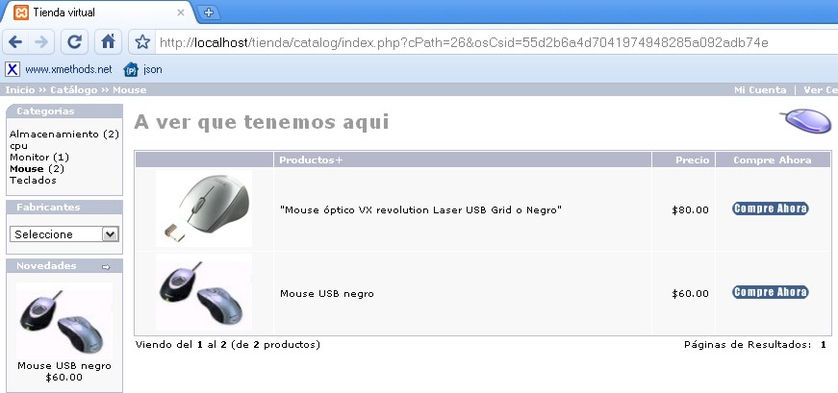

Fig. 6. Portal de comercio electrónico en un Web browser.

El proceso inicia cuando la aplicación Android invoca un servicio Web por medio de una petición HTTP, la biblioteca de funciones kSOAP toma la URL y envía la petición al servidor en donde se tiene implementada la biblioteca de funciones NuSOAP, ésta establece comunicación con la lógica de negocio y se ejecuta el método correspondiente a la búsqueda de categorías, al obtener los registros se construye la respuesta y es enviada por medio del servicio Web en formato XML a la biblioteca de funciones kSOAP de la aplicación Android, se extraen cada uno de los elementos y se presentan en las Vistas al usuario, la figura 7(a) muestra el resultado de esta invocación. Al seleccionar una de las categorías disponibles se realiza una segunda petición al servidor en donde nuevamente se ejecuta un método que se encarga de implementar el servicio Web, construir la respuesta y enviarla a la aplicación de comercio móvil donde finalmente se presenta en el dispositivo el resultado, la figura 7(b) presenta los productos disponible de la categoría.

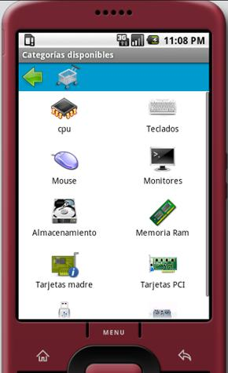  (a) | 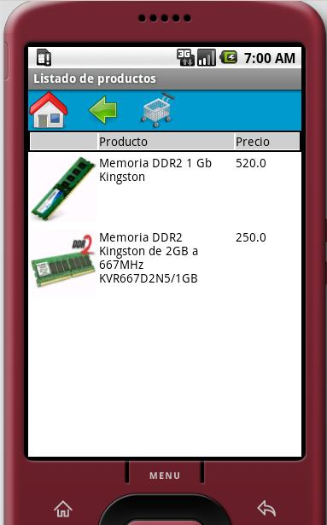  (b)

Fig. 7. (a) Categorías disponibles y (b) Listado de productos por categoría de la aplicación de comercio móvil.

Cuando el cliente selecciona un producto del listado se presenta la descripción del producto, la figura 8(a) muestra el resultado de la selección. Finalmente, el usuario agrega el producto a la cesta de compra en donde tiene las opciones de agregar o borra los productos de su elección, la figura 8 (b) muestra la cesta.

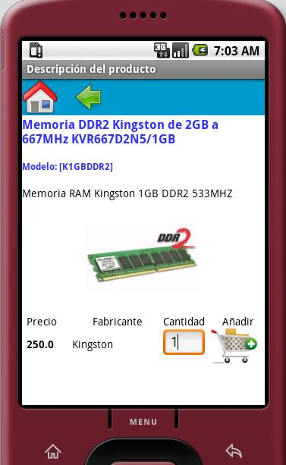  (a) | 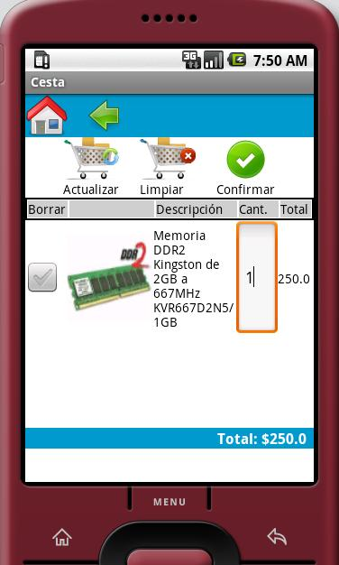  (b)
Fig. 8. (a) Descripción del producto, (b) cesta con el producto seleccionado

Con la aplicación de comercio móvil es útil para el usuario ya que provee una funcionalidad similar a la que se tiene en una aplicación de comercio electrónico. Con esta aplicación el usuario realiza todo el proceso de compra electrónica mediante el uso de un dispositivo Android y sin la necesidad de requerir una computadora de escritorio.

En la siguiente sección se presentan los trabajos relacionados que utilizan una SOA en dispositivos móviles.
6. Trabajos relacionados
Actualmente el número teléfonos móviles se incrementa diariamente, esto posibilita una nueva plataforma para las aplicaciones de negocios por lo cual es necesario que estos dispositivos se adapten a tecnologías y protocolos de comunicación, a continuación se presentan trabajos relacionados con aplicaciones móviles que se desarrollan bajo una SOA.
En [8] se presenta un estudio de las tecnologías kSOAP y J2ME Web services APIs (WSA o JSR 172) para el uso de servicios Web en dispositivos móviles, se describe además un caso de estudio con un dispositivo BlackBerry, mediante BlackBerry MDS Studio se crean aplicaciones habilitadas para comunicarse mediante un protocolo simple y compacto con servidores empresariales BlackBerry (BES) mediante servicios Web. En [9] se presenta una SOA denominada WIPdroid que utiliza servicios Web, y comunicación en tiempo real que permite a la plataforma de computación móvil habilitar servicios de cómputo distribuido, para llevar a cabo esto se integra la herramienta gSoap desarrollada en C/C++, soporta diversas plataformas incluyendo sistemas embebidos y pequeños sistemas operativos. Un marco de trabajo orientado a servicios utilizando la tecnología REST (Representational State Transfer) se presenta en [10], permite a las aplicaciones móviles interconectarse con aplicaciones empresariales, además intercala la ejecución de servicios locales y remotos, proporciona a las empresas la facilidad para controlar los servicios y los datos a los que acceden los usuarios a través de sus dispositivos móviles. Se presenta en [11] una SOA para dispositivos móviles mediante una implementación con COM, se agregan componentes independientes al dispositivo, en las pruebas se utiliza un teléfono Symbian S60 para demostrar la eficacia de la SOA en las aplicaciones móviles. En [12] propone un marco de trabajo SOA para servicios móviles, el objetivo es investigar como la construcción de servicios móviles se benefician del paradigma Orientado a Servicios. El marco de trabajo diseñado por componentes proporciona servicios, dando la facilidad de ser sustituidos por otras instancias o implementaciones. Una arquitectura para el consumo de servicios Web en dispositivos móviles es presentada en [13], se implementa J2ME Web Services APIs en el dispositivo para proveer el acceso a los servicios Web mediante SOAP. En [14] se presenta una arquitectura ligera móvil SOA para aplicaciones de negocio ejecutándose en dispositivos con J2ME, se presenta un marco de trabajo en donde los objetos que se envían al dispositivo móvil se serializan, comprimen y se transfieren al cliente como un mensaje RDF, la comunicación se establece mediante mensajes SOAP, todo el trabajo se realiza mediante un midlet Java que intercambia la información asíncronamente con el servidor, minimizando los datos transferidos y almacenándolos en el dispositivo. Finalmente en [15] se presenta una aplicación móvil basada en localización para enriquecer la experiencia de turistas, la aplicación utiliza los principios de una Arquitectura Orientada a Servicios con servicios Web y proveedores de datos para dar soporte a las interacciones entre turistas.
7. Trabajo a futuro
Como trabajo futuro está la implementación de geolocalización utilizando la API de GoogleMaps para Android, como datos de entrada se requiere la dirección actual del usuario (la calle donde se encuentra) y mediante codificación geográfica se accede directamente con solicitudes a la clase Geocoder para realizar una transformación en coordenadas geográficas (como 18.856179,-97.09897) y obtener como salida la ruta hacia la tienda mediante un mapa con visualización por calles.
8. Conclusiones
Este trabajo presenta una arquitectura orientada a servicio para una aplicación Android. La arquitectura ofrece una nueva forma de comunicación para las aplicaciones de comercio móvil mediante la invocación de servicios Web utilizando SOAP, toda la implementación se realiza solamente con bibliotecas de funciones de código abierto como son NuSOAP para el servidor y kSOAP para las aplicaciones desarrolladas en Android, obteniendo como beneficio que los datos mostrados en los teléfonos se recuperan directamente del servidor mediante la tecnología SOAP y servicios Web. Con esto se espera que las empresas que estén interesadas en el comercio móvil con teléfonos Android apliquen esta arquitectura para ofrecer a sus clientes una nueva alternativa de compra de productos / servicios.
Referencias
1. Lim E. Siau K. Advances Mobile Commerce Technologies. United States of America: Idea Group Publishing. 2003.
2. What is Android? | Android Developers, Octubre 2009. [En línea]. Disponible: http://developer.android.com/guide/basics/what-is-android.html. Fecha de consulta: octubre 2009.
3. A., Alazzawe A., Wijesekera D., Dantu R., “A Testbed for Mobile Social Computing”.
4. Bean J. SOA and Web Services Interface Design. United States of America: Elsevier Inc. 2010.
5. Fernández J., Surroca A. Cómo reformular la Arquitectura Corporativa para alcanzar el alto Rendimiento. Centro de Alto rendimiento: 2008.
6. ksoap2-android, agosto 2009. [En línea]. Disponible: http://code.google.com/p/ksoap2-android/. Fecha de consulta: octubre 2009.
7. Blommnestein F. “Procedures for electronic purchasing”. Project Group. 2000.
8. Kozel T., Slaby A., “Mobile devices and Web services”. 7th WSEAS International Conference on APPLIED COMPUTER SCIENCE. 2007.
9. Chou W., Li L.. “WIPdroid–A Two-way Web Services and Real-time Communication Enabled Mobile Computing Platform for Distributed Services Computing”. 2008 IEEE International Conference on Services Computing. 2008.
10. Ennai A., Bose S. “MobileSOA: A Service Oriented Web 2.0 Framework for Context-Aware, Lightweight and Flexible Mobile Applications”.
11. LIU, Z., GAO, X., “SOA Based Mobile Device Test”. 2009 Second International Conference on Intelligent Computation Technology and Automation. 2009.
12. Thanh D., Jorstad I., “A Service-Oriented Architecture Framework for Mobile Services”. Advanced Industrial Conference on Telecommunications/Service Assurance with Partial and Intermittent Resources Conference/ELearning on Telecommunications Workshop. 2005.
13. Tergujeff T., Haajanen J., Leppänen J., Toivonen., “Mobile SOA: Service Orientation on Lightweight Mobile Devices”. 2007 IEEE International Conference on Web Services. 2007.
14. Natchetoi Y., Kaufman V., Shapiro A., “Service-Oriented Architecture for Mobile Applications”. SAM’08 ACM. 2008.
15. Paganelli F., Parlanti D., Francini N., Giuli N., "A SOA-Based Mobile Guide to Augment Tourists' Experiences with User-Generated Content and Third-Party Services," iciw, pp.435-442, 2009 Fourth International Conference on Internet and Web Applications and Services, 2009.

